Соедини стрелочкой картинки предметов и органы чувств, которые помогут их распознать

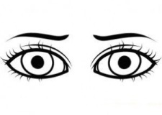 Посмотреть картинку в полном размере

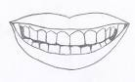 

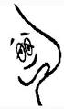 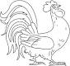

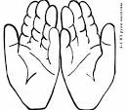

Посмотреть картинку в полном размере 